פרק תוצאות של המודל (ראשוני)
קיים בנפרד טבלת אקסל עם כל הנתונים המספריים המדויקים לתוצאות שקיימות פה.
סדר הערים להשוואה שנבחר:
ראה נספח 1

השוואת נתוני אוכלוסייה בין הערים
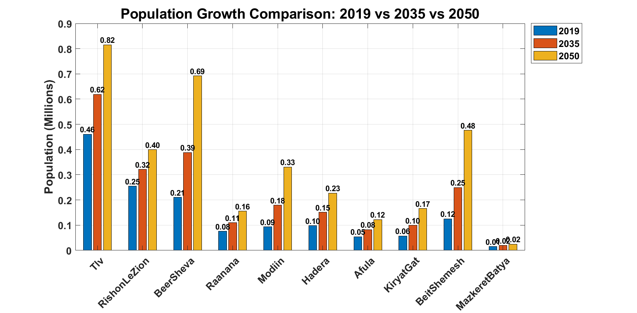

תמונת מצב

השוואת סה"כ הפליטה בין הערים (סה"כ ופר בן אדם)
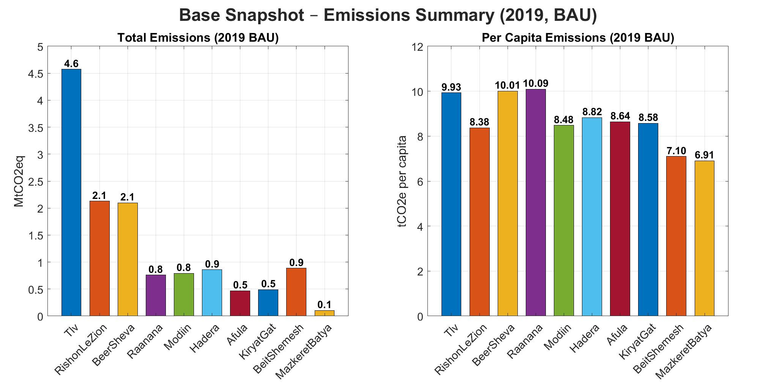

השוואת סה"כ הפליטה בין הערים (פר בן אדם, והחלק היחסי מסה"כ הפליטה) בפירוק לסטורים
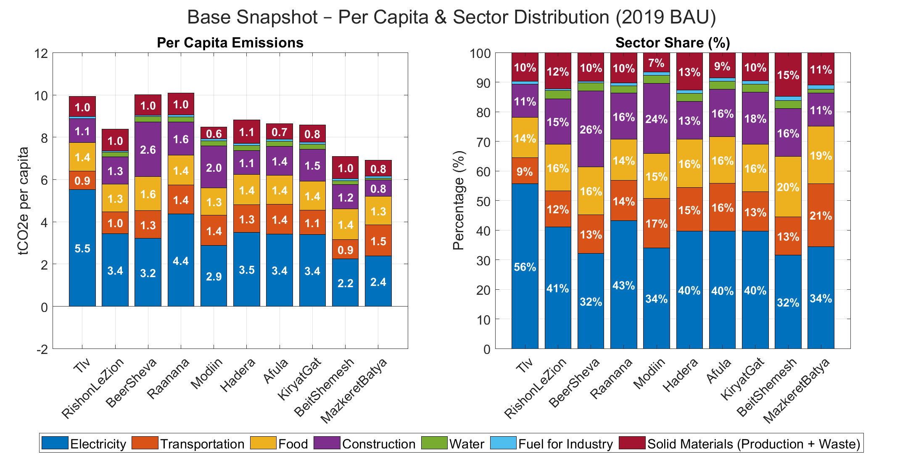

השוואת סה"כ הפליטות בין הערים בפירוק לגלובאליות ולוקאליות
ראה נספח 2.

טבלת תרחישים (נכון לעכשיו, צפויה להשתנות לכל עיר ספציפית)
מייצגת את השינוי באחוזים עד 2050. ראה נספח 3.

תוצאות לשנים 2035 ו-2050 בהתאם לטבלת התרחישים-

תרחיש בסיס BAU
כדי לראות סה"כ פליטות עבור לנספח 4.
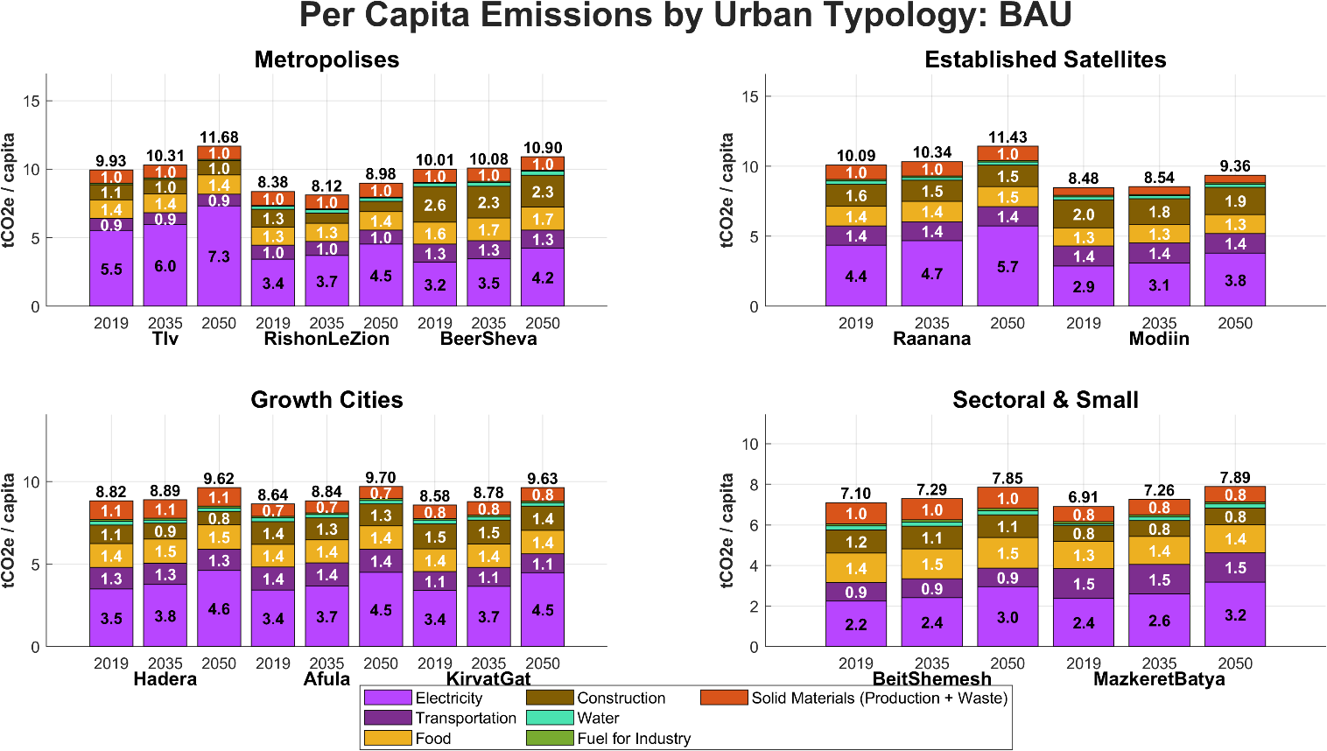
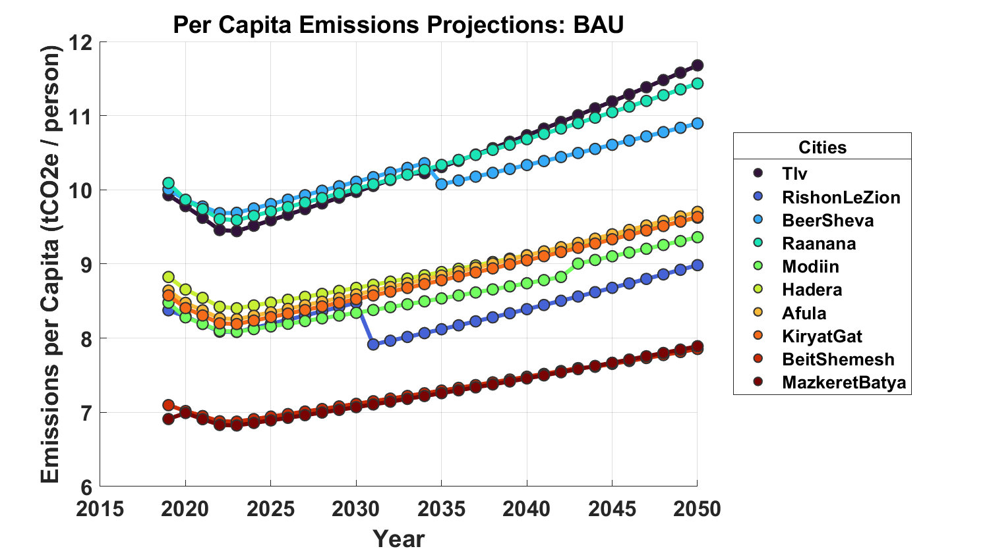

תרחיש מתון Moderate
כדי לראות סה"כ פליטות עבור לנספח 4.
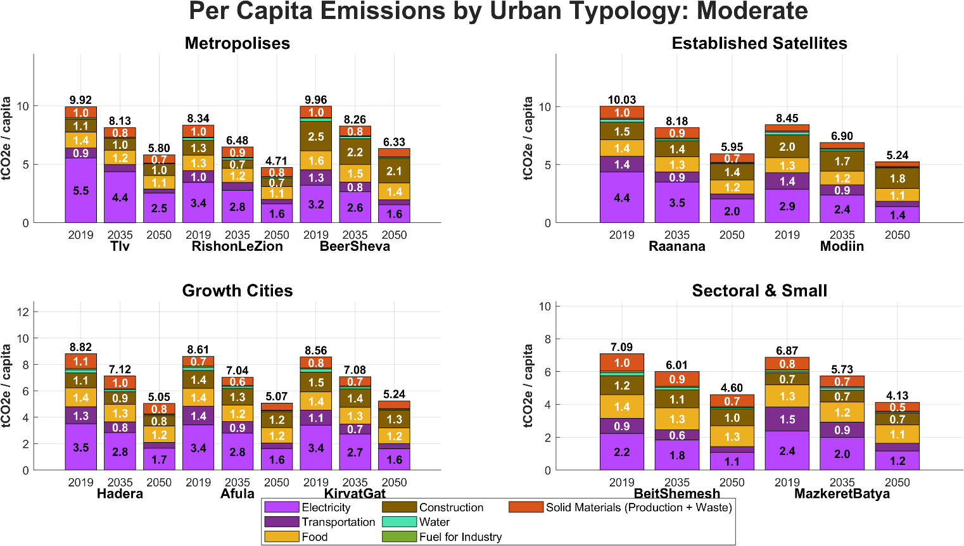
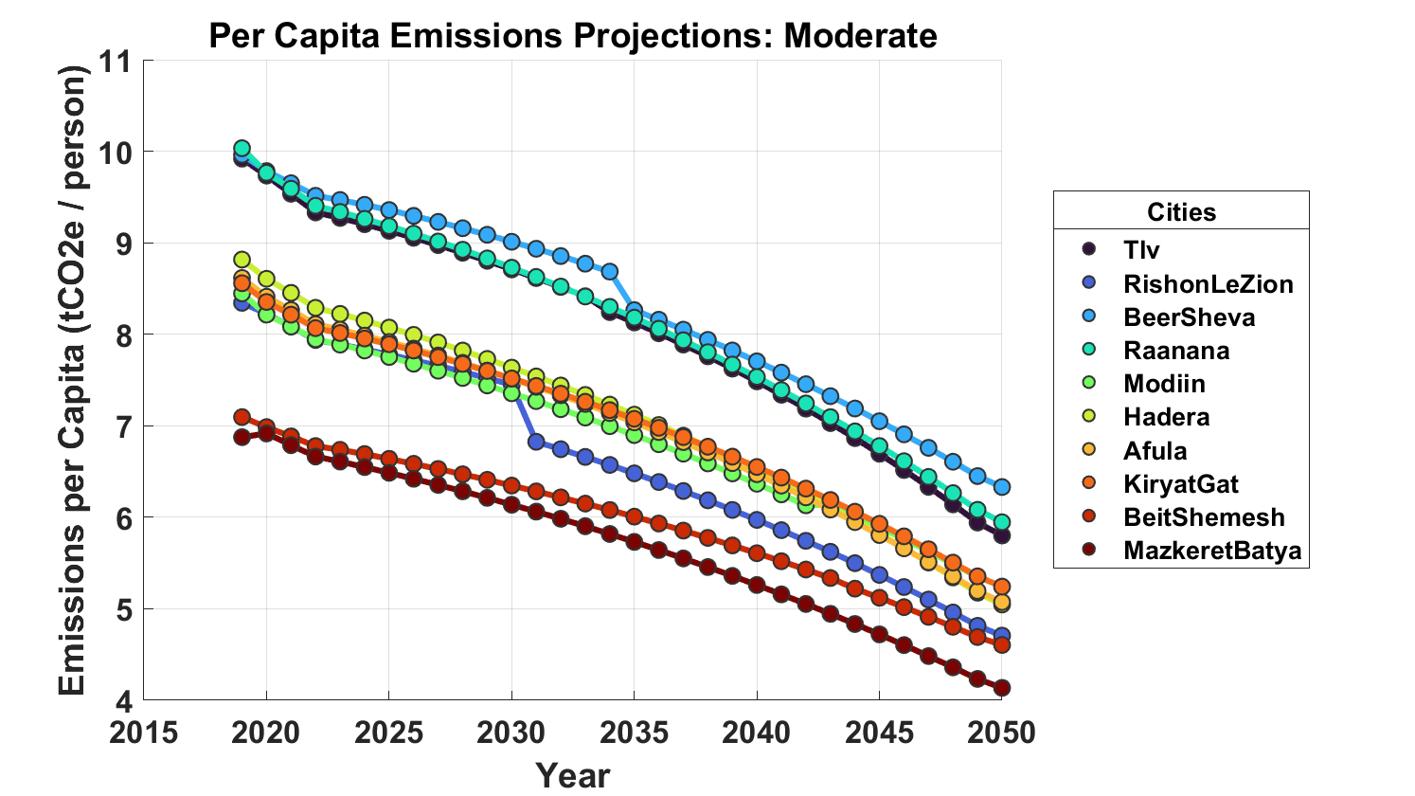

תרחיש מתקדם Advanced
כדי לראות סה"כ פליטות עבור לנספח 4.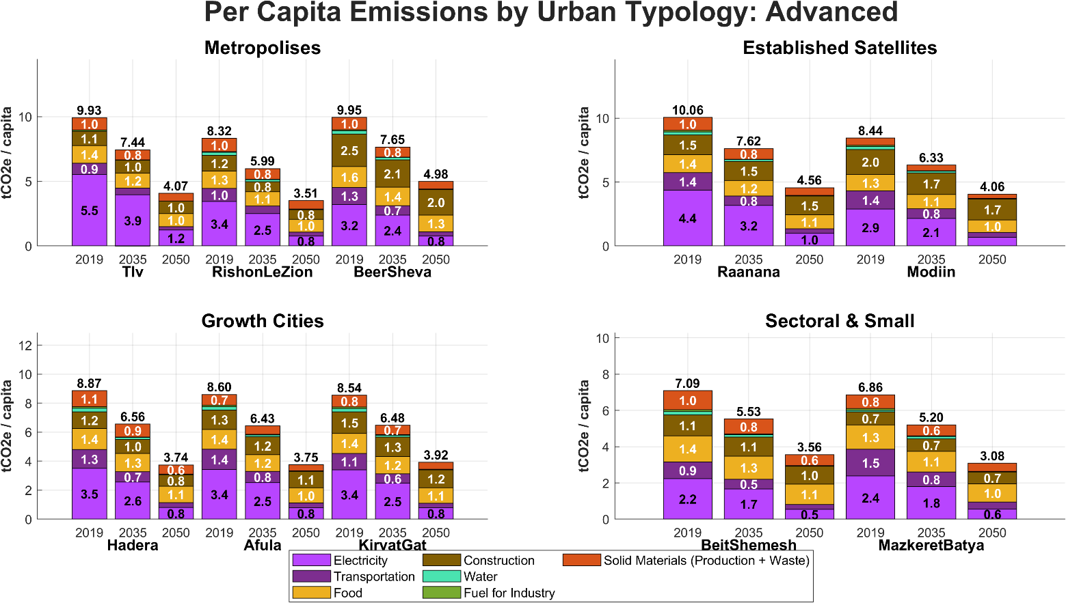
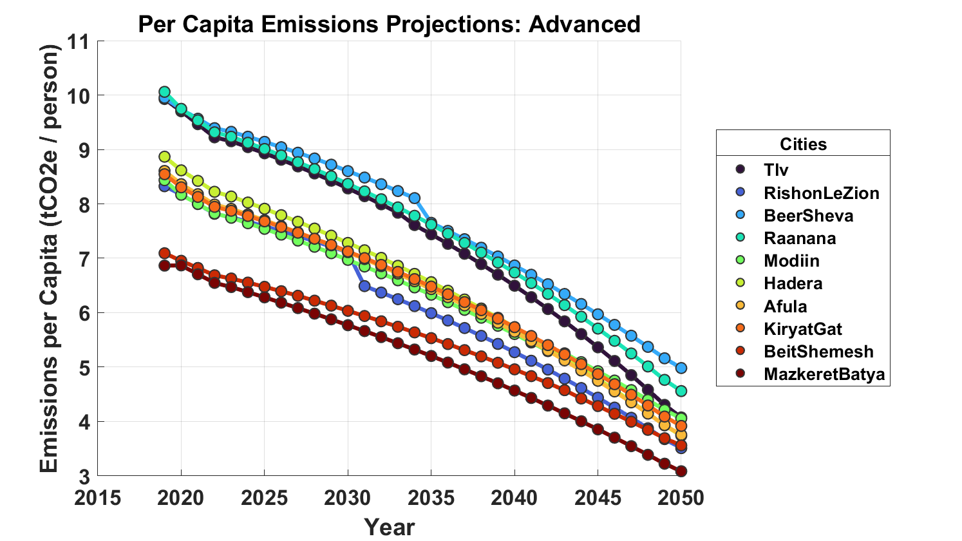

שאלות ותובנות עד כה:
- דומיננטיות דמוגרפית מול יעילות טכנולוגית: גידול האוכלוסייה הוא המשתנה המשפיע ביותר על טביעת הרגל העירונית. בתרחיש BAU, ערים כמו באר שבע מציגות עלייה של כ-230% באוכלוסייה, מה שמוביל לזינוק של פי 3.5 בפליטות (מ-2.1 ל-7.5 MtCO2eq). הממצא מבהיר כי ללא צעדי מדיניות אגרסיביים, הריבוי הטבעי והפיתוח יבלעו כל שיפור טכנולוגי "טבעי".
- אפקט הניתוק (Decoupling) בתל אביב: תל אביב היא העיר היחידה שמצליחה להציג ירידה נומינלית בפליטות הכוללות בתרחיש Advanced החל משנת 2035. זהו הוכחה ל"יתרון לגודל" של עירוניות צפופה: למרות צמיחה של 77% באוכלוסייה, יעילות אנרגטית במבנים וניקוי רשת החשמל מאפשרים להוריד את סך הפליטות מתחת לרמת הבסיס של 2019.
- בגרף ה-Advanced, באר שבע היא אחת הערים היחידות שהפליטות שלהן ממשיכות לעלות משמעותית גם תחת התרחיש המחמיר, בעוד שתל אביב מצליחה "לשטח את העקומה". (גם מודיעין ובית שמש). אפשר להסביר את זה משום צמיחה גדולה מאוד באוכלוסייה.
- תופעת ה"שבירה" (The 2031 Construction Drop): הירידה החדה בפליטות בראשון לציון בשנת 2031 נובעת מהגעה לתקרת השטח המבוקש לנפש (Area CAP). ברגע שמכסת השטח לתושב מתייצבת, רכיב הבנייה החדשה מצטמצם לשירות הריבוי הטבעי בלבד, מה שמוריד מיידית את צריכת חומרי הבנייה (Embodied Carbon) ומאזן את גרף הפליטות השנתי.
בתוך הקוד, הפליטות מחושבות על בסיס הבנייה השנתית החדשה (ConstructionTable), המושפעת מהגורמים הבאים:
לפני ה-CAP: הבנייה השנתית נדרשת לענות על צורך כפול: שיכון מצטרפים חדשים ובנוסף הגדלת שטח המגורים לכלל האוכלוסייה הקיימת (AreaPerCapitaVector) גדל.
אחרי ה-CAP: עם הגעה לתקרת השטח לנפש, רכיב "שדרוג השטח" לאוכלוסייה הוותיקה מתאפס. הבנייה החדשה משרתת אך ורק את הריבוי הטבעי השנתי.
התוצאה: היקף הבנייה הפיזי (במ"ר) קטן משמעותית ברגע שהמקדם לנפש נעצר. מכיוון שהפונקציה CalcConstruction גוזרת את הפליטות מכמות חומרי המבנה שהושקעו באותה שנה, הגרף מציג ירידה בהתאמה לירידה בהיקף הבנייה השנתי. הסבר בשבילי, לא יכנס.
- טביעת רגל של סגנון חיים מול תשתיות: בערים אמידות כמו רעננה ומודיעין, הפער בין פליטות מקומיות (חשמל) לגלובליות (צריכה) קטן משמעותית מאשר בתל אביב. בעוד תל אביב היא "עיר של משרדים ותשתיות 4.6 MtCO2eq סה"כ, תושב רעננה מייצר פליטות לנפש (10.09 טון) כמעט זהות לאלו של תל אביב (9.93 טון) בשל צריכת מזון ותחבורה פרטית גבוהה, המוגדרות כ"מוטות סגנון חיים".
- היינו מצפים שלתל אביב יהיה פליטה פר נפש גדולה יותר משאר הערים בחומרים, אבל זה לא המצב. זה קורה בגלל שאחוז המחזור בתל אביב גבוהה יותר ולכן זה חוסך פליטות מייצור. (עם מידד 05.02.2026). לבדוק
- שיפור דרמטי ביעילות לנפש: למרות העלייה המוחלטת בפליטות ברוב התרחישים, המדד של פליטה לנפש (Per Capita) נמצא במגמת ירידה עקבית בכל הערים תחת תרחישי Moderate ו-Advanced. נתון זה מעיד על שיפור משמעותי ברמת היעילות האנרגטית של התושב הישראלי העתידי, הנובע משילוב של רשת חשמל נקייה יותר וסטנדרטים של בנייה ירוקה.

ניתוח רגישות
הפרמטרים (Levers) שהכי כדאי לבחון
על בסיס הנתונים בגרפים, נבחר את הפרמטרים ששינוי קטן בהם יזיז הכי הרבה "שטח" בברים:
- Electricity Production- זהו הסקטור הגדול ביותר ב-2019 (הנתח הסגול). בטבלה קבענו קפיצה מ-6% ל-60% ו-80%. נבדוק מה קורה אם המעבר למתחדשות מתעכב ב- ולגז טבעי 10%. בגלל גודל הסקטור, סביר שזו תהיה הרגישות הכי גבוהה. כנ"ל לגבי צריכת חמל לנפש, וחיסכון בחשמל.
- מעבר לתחבורה ציבורית- בערים כמו רעננה ומודיעין, נתח התחבורה (הכתום) משמעותי. ומעבר למכונית פרטית חשמלית.
- Construction Green Materials - בערים צומחות כמו באר שבע ועפולה, הנתח החום גדול מאוד. שינוי של 20% בפרמטר ה -Green Materials (שעומד על 50-100% בתרחישים) יראה כמה "משקל" יש לטכנולוגיית בנייה מול ציפוף.
בסוף בחנתי יותר.
בחירת הערים לניתוח ("מקרי קצה")
במקום להריץ על כל 10 הערים, נבחר את הניגודים הכי חזקים:
- תל אביב: כדי לבחון רגישות של חשמל וציפוף במטרופולין בנוי.
- באר שבע: כדי לבחון רגישות של בנייה חדשה וגידול אוכלוסייה (230%).
- בית שמש: כדי לבחון רגישות של צריכה ביתית ומזון (הנתח הצהוב הדומיננטי).
בסוף עשיתי לכל הערים (רץ המון זמן).

- השוואת ערים-
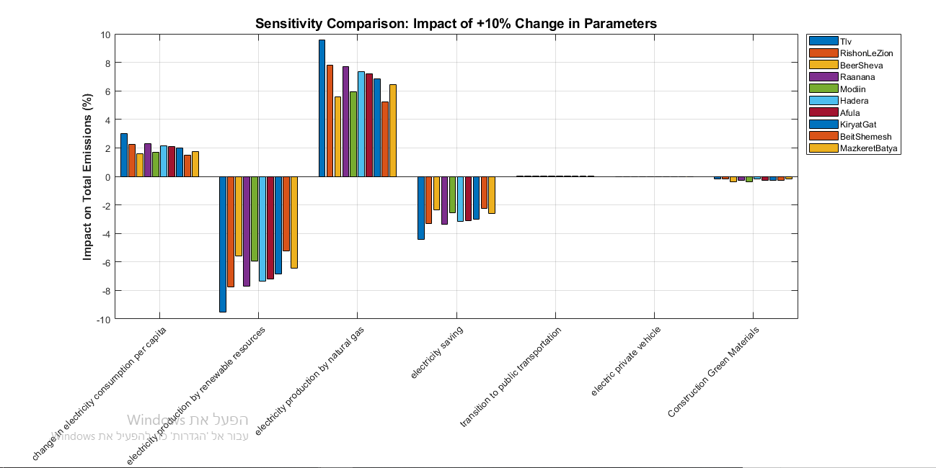
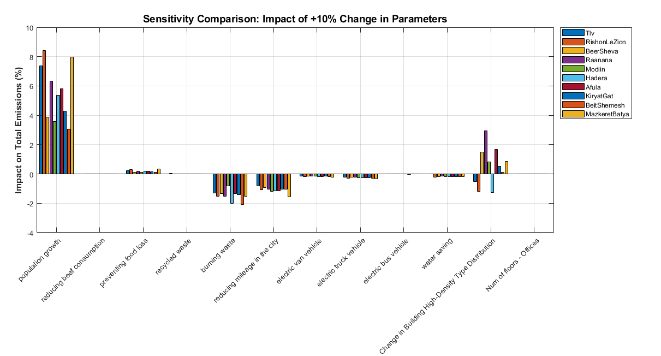
- מדד גמישות הפליטות-
המדד בודק את מידת ה"רגישות" של טביעת הרגל הפחמנית העירונית לשינויים דמוגרפיים. במקום להשוות פליטות מוחלטות (שבהן עיר גדולה תמיד תיראה "מזהמת" יותר), המדד מאפשר להשוות את היעילות המבנית של ערים שונות. הוא עונה על השאלה: "על כל אחוז אחד של צמיחה בתרחיש מסוים (נגיד אוכלוסיה), בכמה אחוזים תגדל טביעת הרגל של העיר"?
איך הוא חושב- החישוב מתבסס על ניתוח הרגישות שבוצע במודל (Sensitivity Analysis)
חישוב השינוי היחסי: נלקח ההפרש בין סך הפליטות בתרחיש של תוספת 10% בתרחיש (אוכלוסיה נגיד) לבין פליטות הבסיס (As-Is)
נרמול: התוצאה חולקה ב-10 כדי לקבל את הערך עבור שינוי של 1% בלבד.
ערך קרוב ל-1.0: מעיד על הצמדה מלאה (Coupling) – הפליטות גדלות בדיוק בקצב הגידול של התרחיש (אוכלוסיה נגיד).
ערך נמוך מ-1.0: מעיד על "ניתוק- נגיד אם מדברים על אוכלוסייה- " (Decoupling) – העיר יעילה ומסוגלת לקלוט תושבים חדשים תוך הגדלה מתונה בלבד של זיהום האוויר, הודות לתשתיות, צפיפות או טכנולוגיה.
לאיזו שנה המדד מתייחס? המדד המוצג בגרף חושב עבור שנת היעד 2050. בנקודת זמן זו, הנחות היסוד של התרחישים (כמו חדירת רכב חשמלי ומעבר לאנרגיות מתחדשות) מיושמות במלואן, ולכן המדד משקף את הפוטנציאל המקסימלי של היעילות העירונית תחת המודל שבנית.
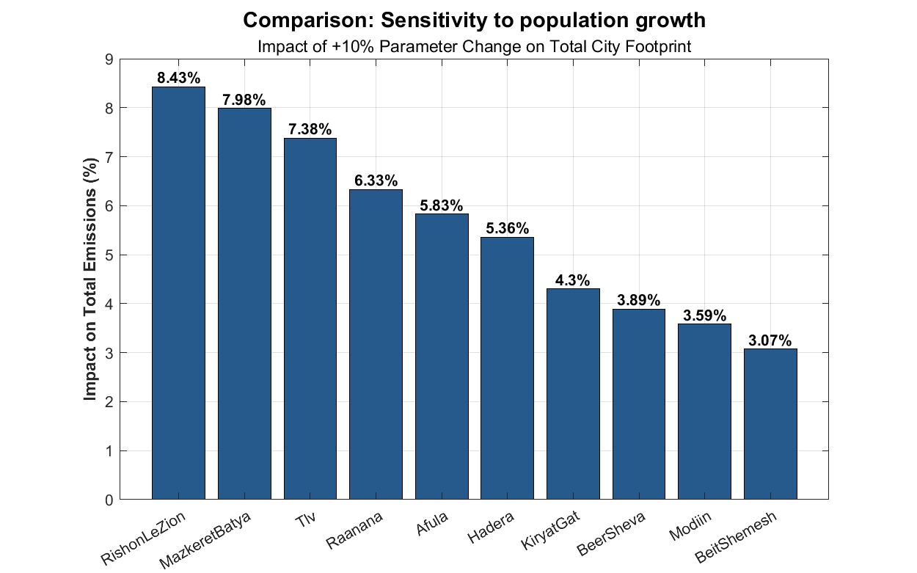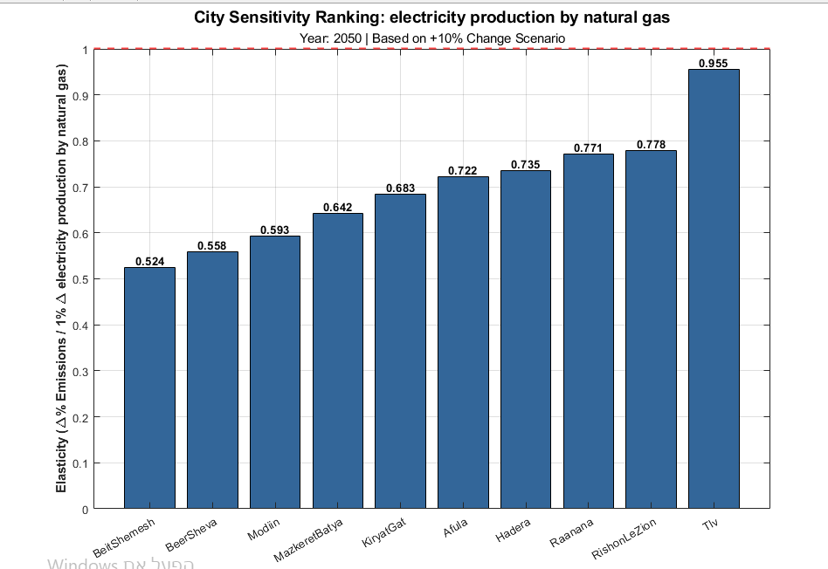
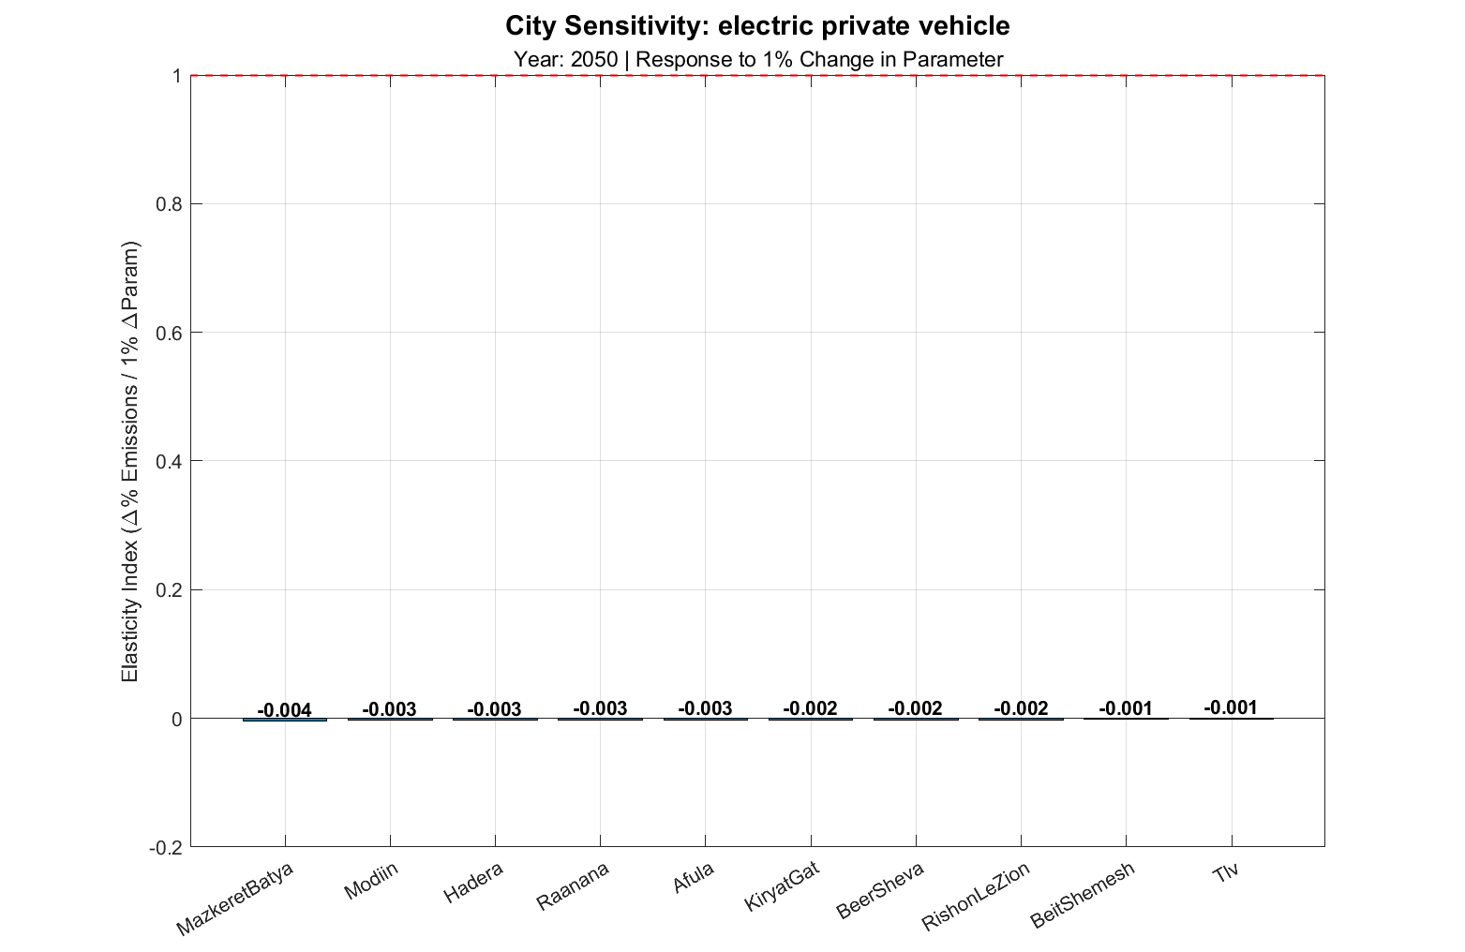
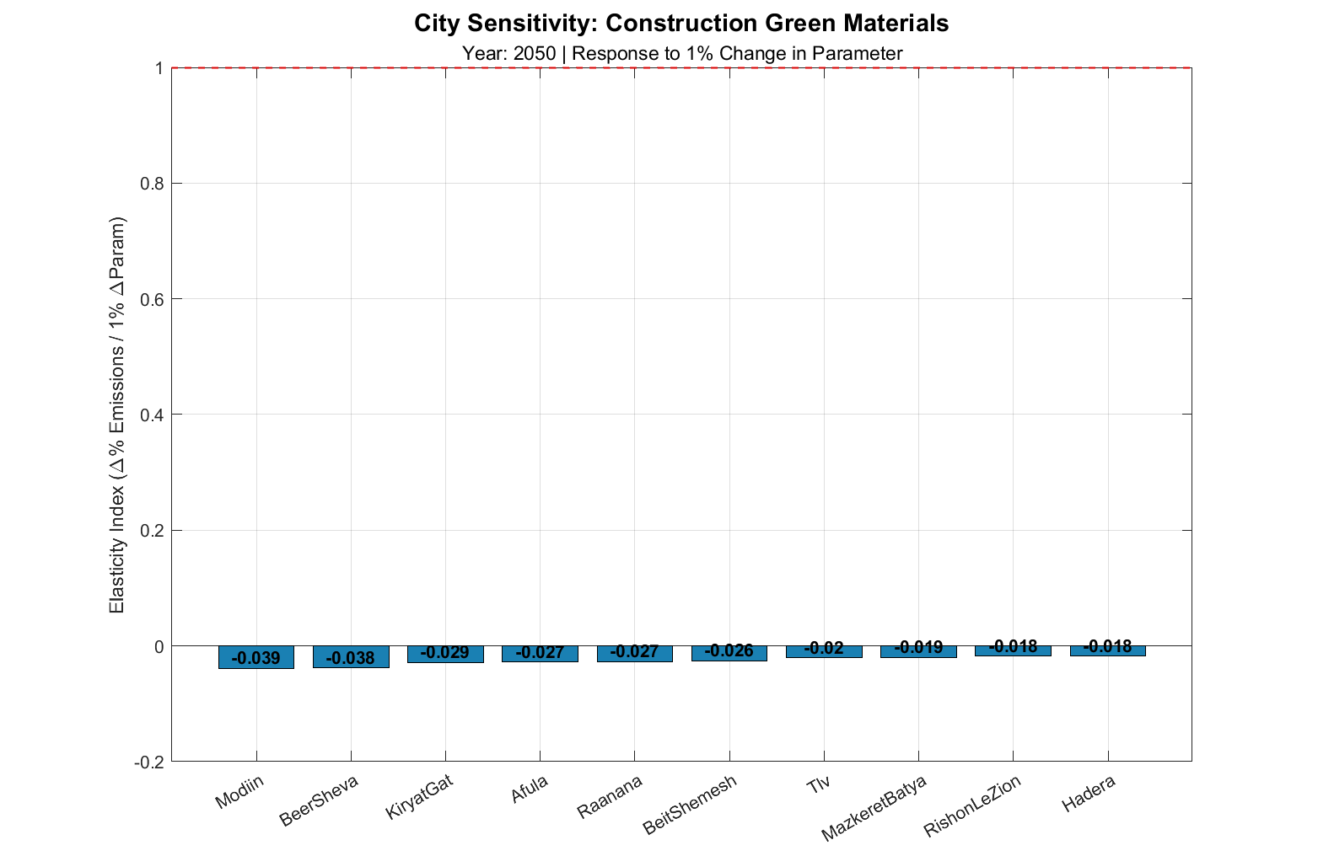
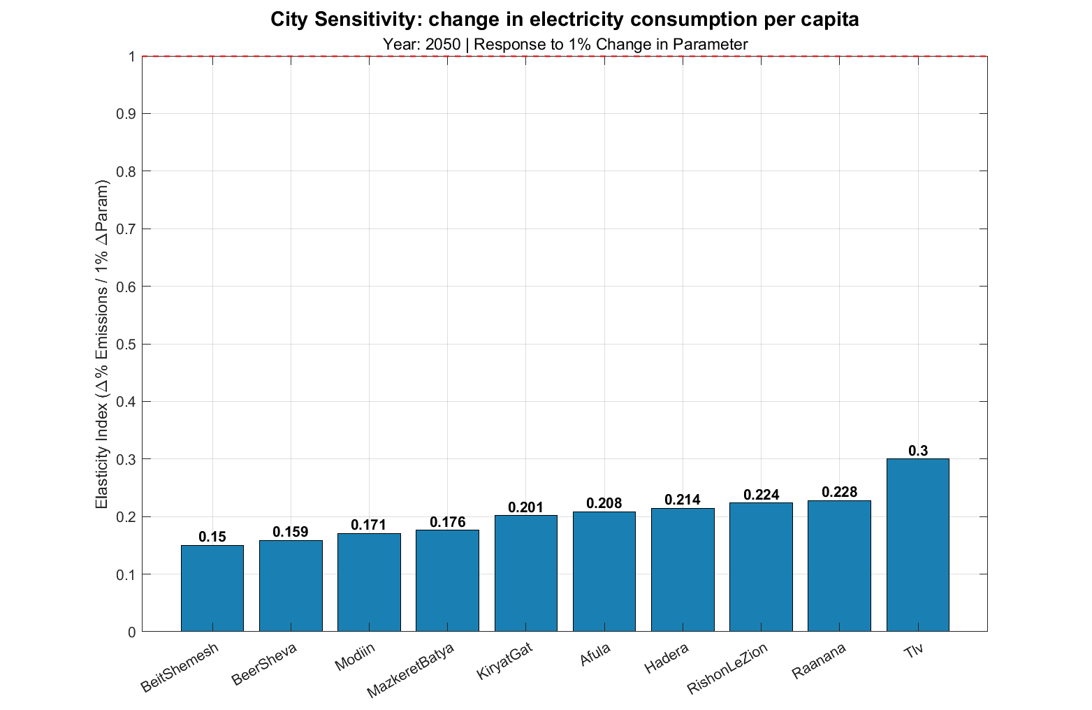
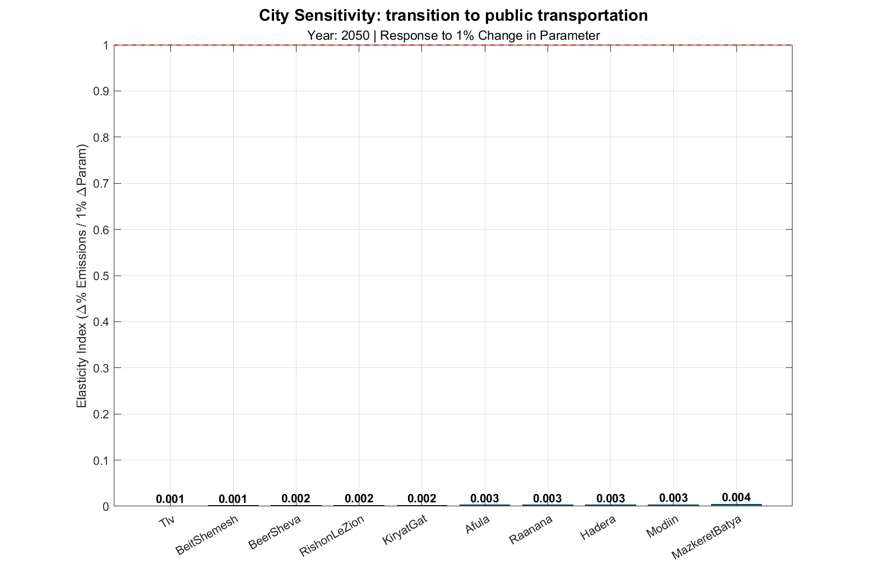
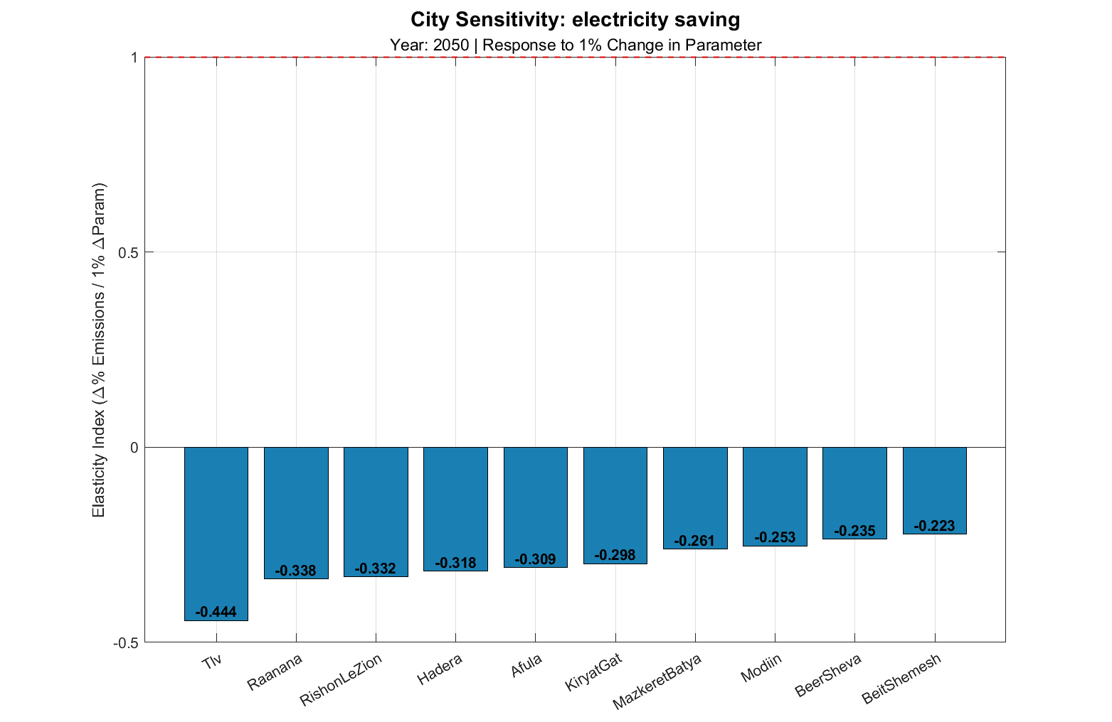
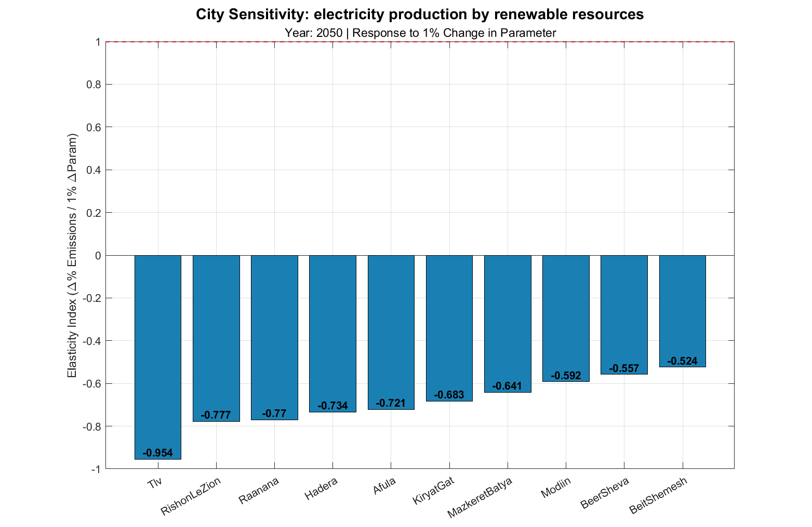
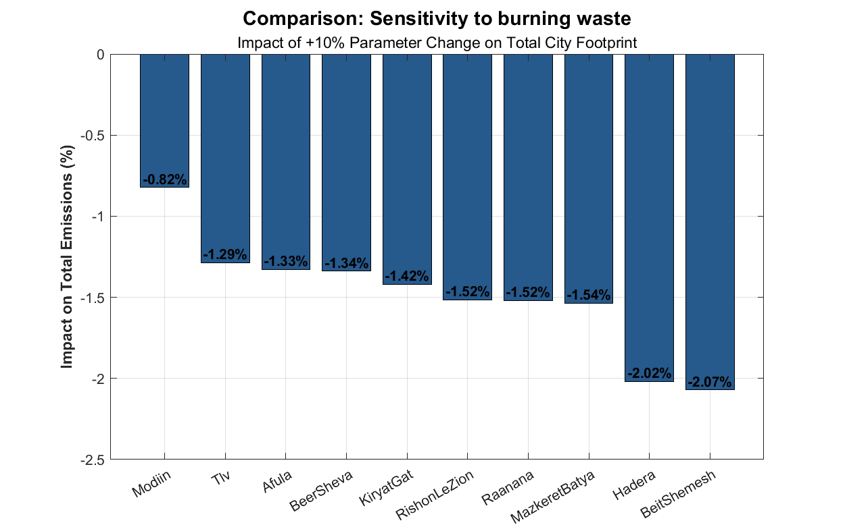
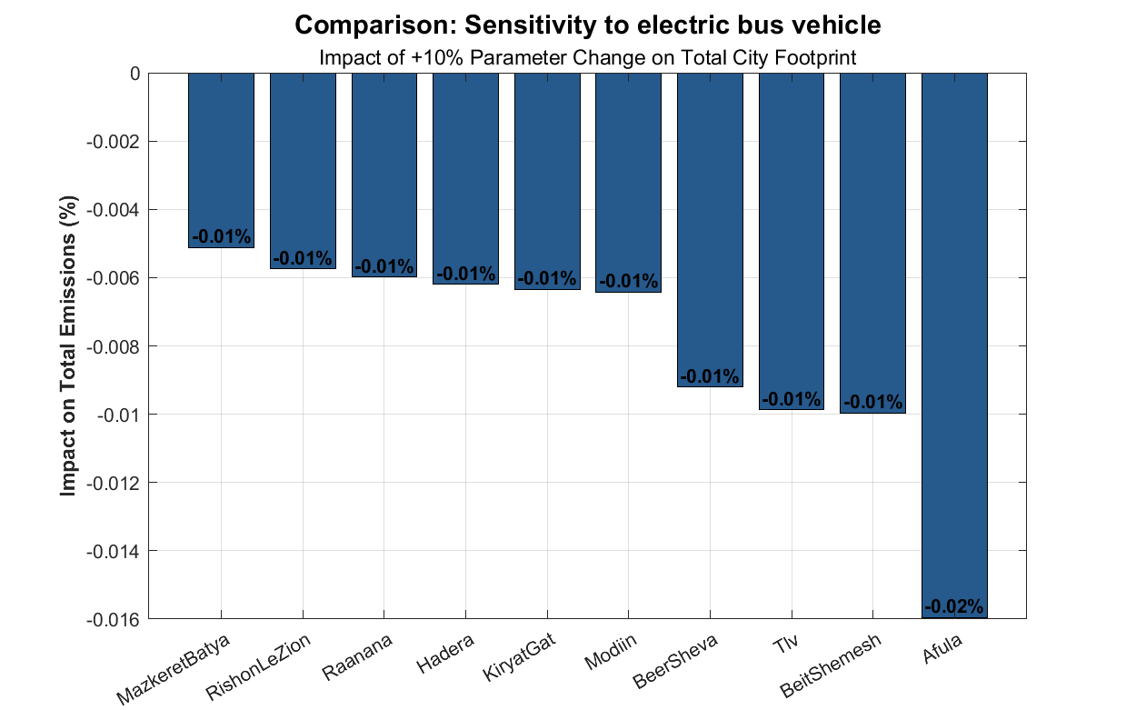
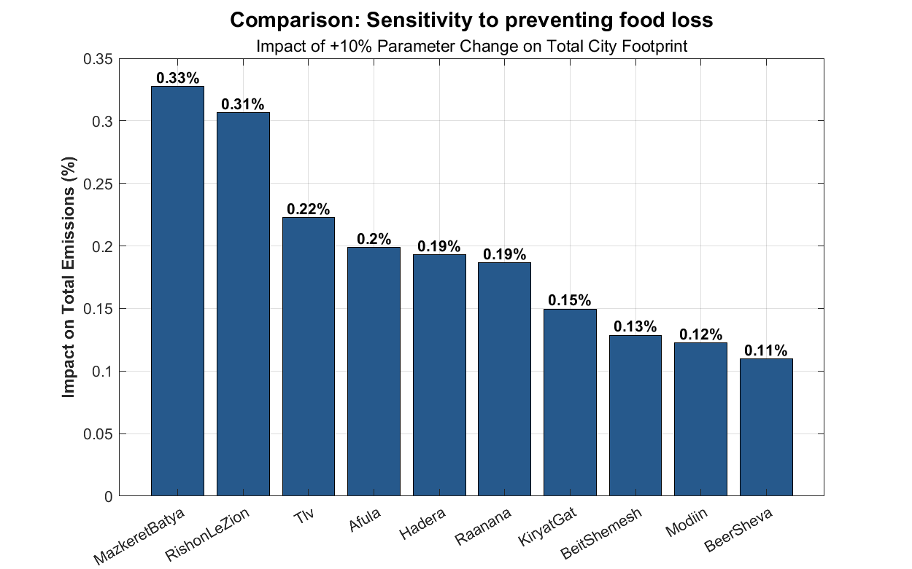
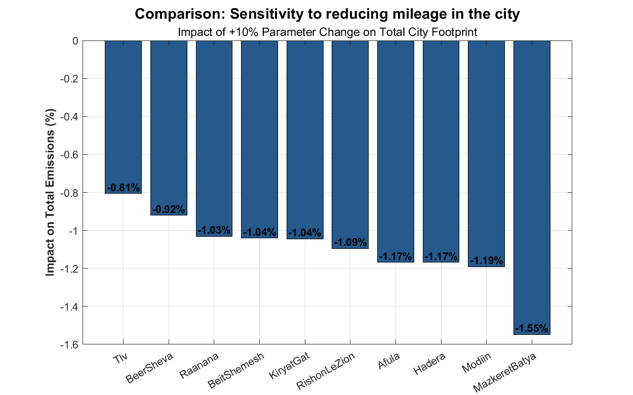
ניתוח הגרפים-
הנה סיכום הממצאים בנקודות, ללא מספור, מוכן להעתקה ישירה לוורד:
- דומיננטיות דמוגרפית כחלוץ מרכזי: ניתוח הרגישות מדגיש כי גידול האוכלוסייה הוא הפרמטר המשפיע ביותר על טביעת הרגל העירונית, עם אלסטיות גבוהה במיוחד בערים מטרופוליניות כמו ראשון לציון ותל אביב. ממצא זה מבהיר כי ללא צעדי התייעלות אגרסיביים, הגידול הדמוגרפי הצפוי בישראל יקזז את רוב השיפורים הטכנולוגיים ה"טבעיים" של המשק.
- דומיננטיות של תמהיל החשמל הארצי: ממצא בולט נוסף בגרפים הוא התלות הגבוהה של כלל הערים בשיטת ייצור החשמל. קיימת רגישות קיצונית לייצור חשמל מגז טבעי (חיובי) מול אנרגיות מתחדשות (שלילי), מה שמעיד כי ניקוי רשת החשמל הארצית הוא מנוף משמעותי ביותר להפחתת פליטות עירוניות ב-2050.
- תל אביב כעיר הרגישה ביותר לצריכת אנרגיה: תל אביב מציגה את מדדי האלסטיות הגבוהים ביותר (קרוב ל-1.0). הדבר מצביע על כך שמרבית הפליטות בעיר נובעות מצריכת חשמל במבנים, וכל שינוי בתמהיל הדלקים הלאומי משפיע עליה באופן ישיר וכמעט מלא לעומת ערים כמו בית שמש שבהן התלות נמוכה יותר.
- אפקטיביות גבוהה של התייעלות אנרגטית: המדד של חיסכון בחשמל (Electricity Saving) מראה פוטנציאל משמעותי לצמצום פליטות, במיוחד בערים המטרופוליניות. בערים אלו, השקעה בטכנולוגיות לחיסכון באנרגיה בבנייני משרדים ומגורים היא הפעולה העירונית העצמאית האפקטיבית ביותר.
- חשיבות חומרי הבנייה בערים צומחות: השימוש בחומרי בנייה ירוקים מראה השפעה חיובית (אלסטיות שלילית) בכל הערים, אך היא בולטת במיוחד בערים כמו מודיעין ובאר שבע. נתון זה מעיד על היקף הבנייה החדשה הצפוי בערים אלו, שבו לבחירת החומרים יש השפעה מכרעת על טביעת הרגל הפחמנית העתידית.
- השפעה שולית של שינויי תחבורה ב-2050: הגרפים העוסקים במעבר לתחבורה ציבורית ובחדירת רכבים חשמליים מציגים ערכים נמוכים מאוד. ניתן להסיק מכך שבשנת היעד 2050 המודל מניח כי מערך התחבורה כבר עבר תהליכי חשמול נרחבים, ולכן תנודות נוספות בפרמטרים אלו אינן משנות דרמטית את סך הפליטות הכולל.
- פוטנציאל ניתוק בין צמיחה לזיהום: דירוג היעילות חושף כי ערים מסוימות (כמו בית שמש ובאר שבע) מצליחות לבצע ניתוק (Decoupling) טוב יותר בין גידול האוכלוסייה לעלייה בפליטות. בערים אלו, התשתיות הקיימות מאפשרות קליטת תושבים חדשים בתוספת פליטה נמוכה יחסית, בעוד שתל אביב נדרשת למאמץ גדול יותר כדי למנוע עלייה ליניארית בזיהום עם צמיחתה.
- עדיפות לשינוי התנהגותי בתחבורה: המודל חושף פער דרמטי באפקטיביות בין צעדים שונים בסקטור התחבורה; בעוד שחשמול צי האוטובוסים מציג השפעה שולית בלבד על סך הפליטות (0.01%), צמצום הנסועה (Mileage) ברכב פרטי מציג רגישות גבוהה פי 100. תובנה זו מסמנת את הפחתת התלות ברכב פרטי כיעד אסטרטגי עדיף על פני פתרונות טכנולוגיים בלבד.
- פוטנציאל מהיר בניהול פסולת: ניתוח הרגישות מזהה את המעבר מהטמנה לפתרונות של אנרגיה מפסולת (Waste-to-Energy) ככלי יעיל להפחתה מהירה של פליטות. בערים כמו חדרה ובית שמש, רגישות המודל לפרמטר זה מעידה כי שינוי בשיטות הטיפול בקצה יכול להוות "ניצחון מהיר" (Quick win) עבור הרשות המקומית.
- הבדלים במבנה פליטות עירוני: הפערים בגרפים מצביעים על כך שאין פתרון אחיד לכל הערים. בעוד שבערים צפופות המוקד חייב להיות בניהול צריכת החשמל, בערים המאופיינות בפיתוח נרחב המוקד צריך להיות בהטמעת סטנדרטים של בנייה ירוקה ושימוש בחומרים דלי פחמן.

בהמשך אעשה ניתוח רגישות לתרחישים נוספים.

נספחים

נספח 1-
- המטרופולינים הגדולים (מוקדי תעסוקה ומסחר)-
ערים אלו מאופיינות בטביעת רגל גבוהה של תחבורה, תעשייה ומסחר, וריכוז אוכלוסייה גבוה מאוד. הן משמשות כמרכזים אזוריים.
תל אביב: הלב הכלכלי, צפיפות גבוהה מאוד.
ראשון לציון: עיר גדולה מאוד, משלבת מגורים עם אזורי תעשייה נרחבים.
באר שבע: בירת הנגב. למרות שהיא בפריפריה, מבחינת "טביעת רגל" היא מתפקדת כמטרופולין עצמאי וגדול.
- ערי הלוויין והמרכז המבוססות-
ערים המאופיינות באוכלוסייה במצב סוציו-אקונומי בינוני-גבוה, עם דגש חזק על מגורים ואיכות חיים.
רעננה: עיר מבוססת במרכז, מאופיינת בבנייה רוויה אך עם שטחים ירוקים ומערכות תשתיות מתקדמות.
מודיעין-מכבים-רעות: עיר מתוכננת, אחוז גבוה של משפחות צעירות, "עיר שינה" מתוחכמת עם טביעת רגל תחבורתית משמעותית למרכז.
- ערי פיתוח וצמיחה (פריפריה חברתית/גיאוגרפית)-
ערים שנמצאות בתנופת פיתוח ובנייה מסיבית, עם מאפיינים שונים של צריכת משאבים.
חדרה: עיר חוף בצמיחה, מהווה חוליה מקשרת בין המרכז לצפון.
עפולה: בירת העמק, מייצגת את הפריפריה הצפונית המתפתחת.
קריית גת: עיר בדרום שנמצאת בתנופת בינוי אדירה (כרמי גת), עם השפעה תעשייתית גדולה (למשל מפעל אינטל).
- הערים בעלות האופי המגזרי/ייחודי
בית שמש: עיר עם צביון דתי/חרדי דומיננטי. טביעת הרגל כאן שונה (למשל: פחות רכבים פרטיים, צריכת אנרגיה שונה בשבתות, משקי בית גדולים).
- המועצות המקומיות/יישובים קהילתיים
מזכרת בתיה: שונה מהותית מכל השאר. זו מושבה קטנה עם אופי כפרי-קהילתי. היא תהיה ה-Benchmark ליישוב קטן עם טביעת רגל אישית גבוהה אך תשתיתית נמוכה יחסית לערים.

נספח 2-
השוואת סה"כ הפליטות בין הערים בפירוק לגלובאליות ולוקאליות.
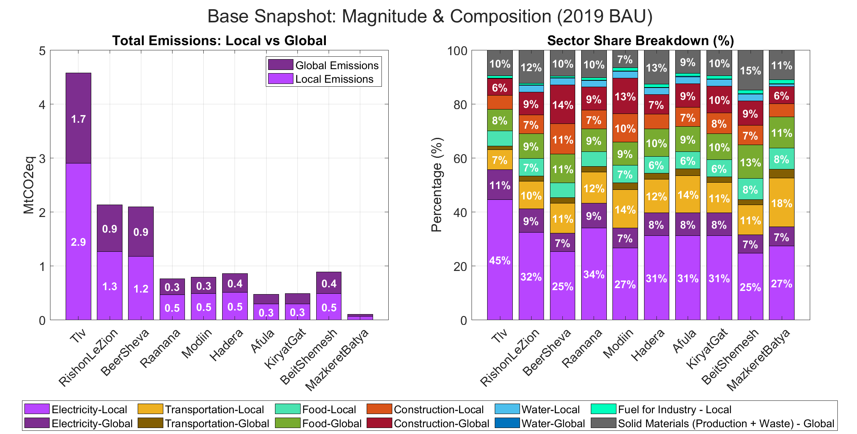

נספח 3-

נספח 4-



